Муниципальное бюджетное дошкольное образовательное учреждение
«Детский сад № 6 «Лучик» г. Аргун»

Заявка на региональный этап XI Всероссийского конкурса
«Воспитатели России»

Номинация «Успешный воспитатель»
Автаева Лиза Руслановна

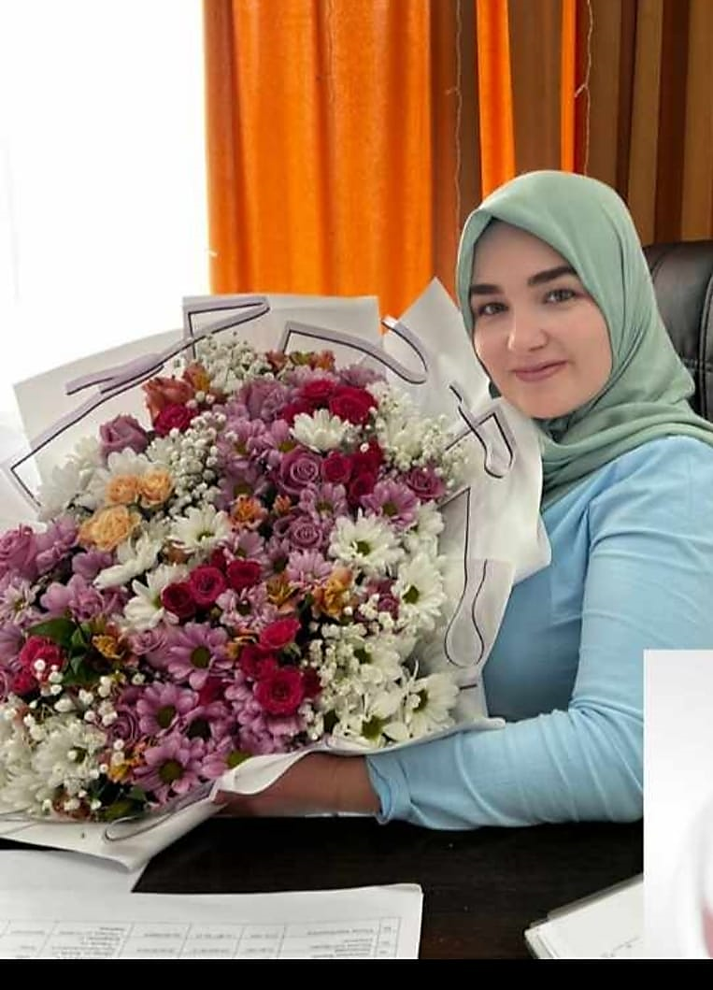

г. Аргун, 2023 г.

1.Общая информация

Фамилия, имя, отчество: Автаева Лиза Руслановна;
Должность: воспитатель;
Дата рождения: 04.11.1988г.
Номера контактных телефонов, адрес электронной почты: тел.8962 656 44 29;
Образование: Государственное бюджетное профессиональное образовательное учреждение, Республика Дагестан «Профессионально-педагогический колледж имени З.Н. Батырмурзаева» г. Хасавюрт, специальность: «Воспитатель детей дошкольного возраста»;
Профессиональная карьера: 3 года и 3 месяца, с 01.06.2019 года работаю воспитателем в МБДОУ № 6 «Лучик»;
Полный адрес места жительства: Чеченская республика, город Аргун, ул. Вайнахская, дом 35;
E-mail: avtaevaIiza88@maiI.maru;
Наличие наград:
- Грамота за добросовестный труд и в честь празднования Дня воспитателя и всех дошкольных работников от Э.А. Мутушевой 27.09.2021 г.;
- Грамота за профессионализм, плодотворный труд и в связи с празднованием Международного женского дня 8 марта от А.Р. Юшаевой 07.03.2023г;
- Грамота за добросовестный труд, доброжелательность и трудолюбие, большой вклад в воспитание детей дошкольного возраста и в связи с празднованием Международного женского дня 8 марта от Мэр И.А. Масаева 08.03.2023г.
Наименование дошкольного образовательного учреждения: Муниципальное бюджетное дошкольное образовательное учреждение «Детский сад № 6 «Лучик» г. Аргун».
Полный адрес организации:
субъект РФ: Чеченская республика
индекс: 366282
населенный пункт: г. Аргун
улица: Т. Исрапилова
дом: 5
федеральный телефонный код города: 88714, телефон 8(8712)29-43-72
e-mail: dsluchik6@ mail.ru
Заведующий дошкольным образовательным учреждением: А.Р. Юшаева
тел: 8938 9042222
Награды и иные достижения учреждения:
В 2018 году наше МБДОУ «Лучик» стало победителем, заняло первое место в конкурсе «Лучшее дошкольное образовательное учреждение по организации комфортной развивающей предметно- пространственной среды на участках детского сада».

ОПИСАНИЕ
Презентация практики

 | Направления/  содержание  (в соответствии с задачами) | Технологии  (в соответствии  с содержанием) | Результат (в соответствии с задачами)
Цели | Разностороннее, осознанное изучение понятия, предмета или явления с помощью комбинации видов деятельности – творческой, художественной, игровой, доступной детям этого возраста. Создание условий для самореализации дошкольников и повышения их активности, формирование социально-коммуникативных компетенций детей и педагогов. | Технология интегрированного обучения в ДОУ.  Ссылка на сайт в МААМ  http://www.maam.ru/users/3261500 | 1.Результат опыта работы «Современные методы поддержки детской инициативы в условиях ФГОС до с использованием интегрированной технологии развития» – доклад.  Информация на личном сайте МААМ.RU  https://www.maam.ru/detskijsad/doklad-sovremenye-metody-poderzhki-detskoi-iniciativy-v-uslovijah-fgos-do-s-ispolzovaniem-integrirovanoi-tehnologi-razvit.html  2. Результат практики «Технология интегрированного обучения» - презентация для педагогов.  Информация на личном сайте МААМ.RU  https://www.maam.ru/detskijsad/prezentacija-tehnologija-integrirovanogo-obuchenija.html  3. Результат практики Мастер-класс  «Применение игровой технологии в ООД для развития элементарных математических представлений у дошкольников» -  (выступление на педагогическом совете в ДОУ).  https://www.maam.ru/detskijsad/master-klas-primenenie-igrovoi-tehnologi-v-od-dlja-razvitija-fyemp-u-doshkolnikov.html
Задача 1 | Сохранение здоровья ребенка; развитие базовых качеств личности; построение образовательного процесса на основе игры как основного вида деятельности дошкольника. | Технология работы детьми по интеграциям «ООД»  1. «Конспект ООД в группе раннего возраста «Красота вокруг нас».  2. «Конспект ООД в старшей группе «Подводный мир».  3. Конспект ООД в средней группе «Насекомые.  4. «Конспект ООД «Рассматривание кролика». | Результат опыта работы.  Информация на личном сайте МААМ.RU  https://www.maam.ru/detskijsad/od-v-grupe-ranego-vozrasta-krasota-vokrug-nas.html  https://www.maam.ru/detskijsad/od-v-starshei-grupe-podvodnyi-mir.html  https://www.maam.ru/detskijsad/od-v-srednei-grupe-nasekomye.html  https://www.maam.ru/detskijsad/od-rasmatrivanie-krolika.html
Задача 2 | Формирование целостного восприятия окружающего мира; развитие навыков самостоятельного освоение и применения новой информации; приобщение ребенка к искусству, формирование эстетического вкуса; развитие творческих способностей. | Технология работы детьми по интеграциям «Мастер-класс»  1. Мастер-класс с детьми «Ромашковое поле».  2. Мастер-класс с детьми «Голубь мира».  3. Мастер-класс с детьми «Ваза с цветами». | Результат опыта работы.  Информация на личном сайте МААМ.RU  https://www.maam.ru/detskijsad/master-klas-s-detmi-romashkovoe-pole.html  https://www.maam.ru/detskijsad/master-klas-s-detmi-golub-mira.html  https://www.maam.ru/detskijsad/master-klas-s-detmi-vaza-s-cvetami.html

ФОТООТЧЕТ
Мастер-класс

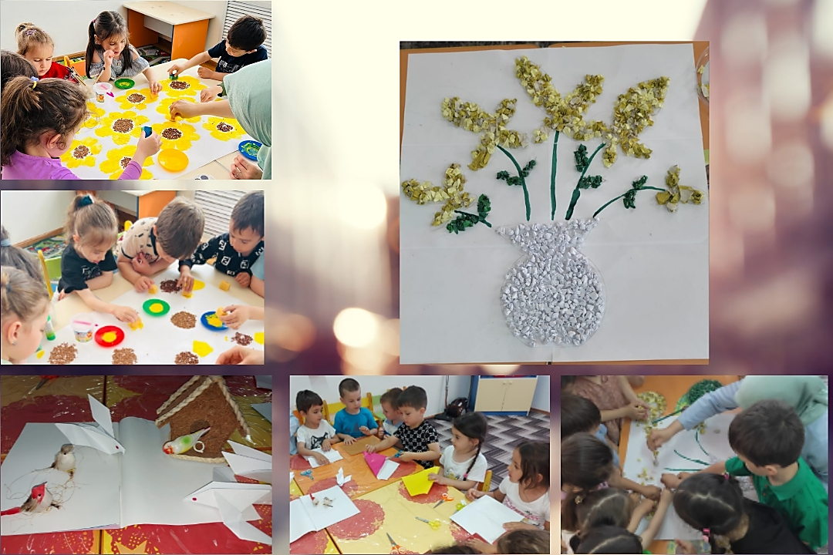

ООД
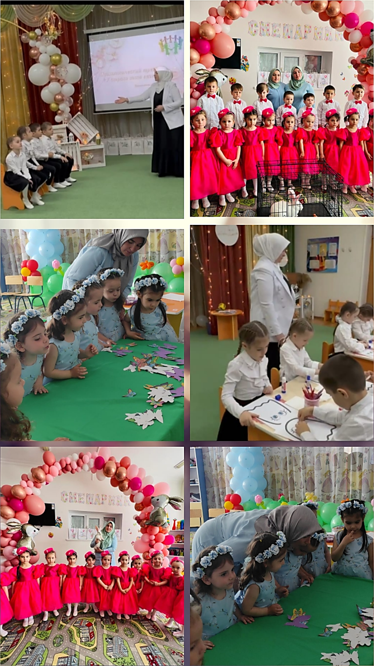

Выступления

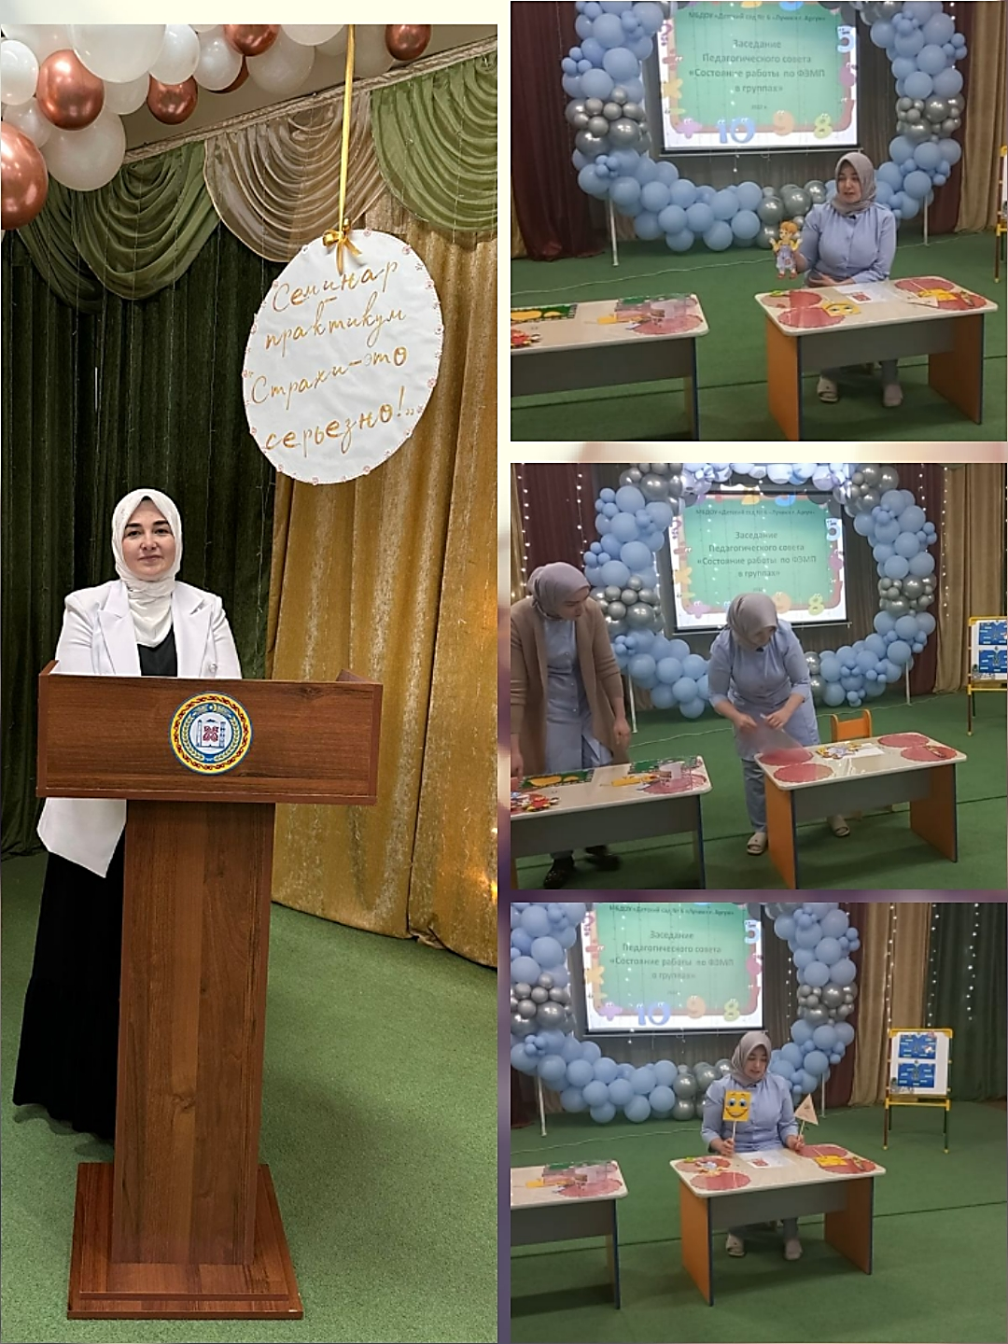

Рекомендация заведующего МБДОУ № 6 «Лучик»
Айны Ризвановны Юшаевой на воспитателя Автаеву Лизу Руслановну
Контактная информация:
Почтовый адрес:366282
город Аргун
e-mail: dsluchik6@mail.ru
Телефон: 89389042222
Какие профессиональные качества воспитателя Вы бы хотели отметить?
Автаева Лиза Руслановна работает воспитателем в Муниципальном бюджетном дошкольном образовательном учреждении детский сад №6 «Лучик». За время работы показала себя ответственным работником, инициативным, энергичным подающим большие надежды педагогом. Лиза Руслановна за недолгий свой педагогический стаж успела показать себя с хорошей стороны. Владеет теорией и методикой дошкольного воспитания и обучения, хорошо ориентируется в новых технологиях МБДОУ. Систематически повышает свой профессиональный уровень через участие в мероприятиях, проводимых на разных уровнях: в ДОУ, городе.
Какие личные качества воспитателя Вы бы хотели отметить?
Лиза Руслановна тактична, доброжелательна, трудолюбива. Педагогическая грамотность воспитателя способствует реализации современных требований к организации образовательного процесса направленного на развитие личности ребёнка. Лиза Руслановна творческий воспитатель, с развитым чувством самоконтроля, она ответственно относится к своим обязанностям, требовательна к себе и к коллегам, доброжелательная к родителям воспитанников, внимательна к детям.
Какие особенности методики обучения и воспитания Вы хотели бы особо отметить?
Она продуктивно использует в работе современные образовательные технологии: здоровьесберегающие; проектной деятельности; информационно-коммуникационные, игровые технологии, грамотно организует познавательную деятельность воспитанников, в том числе исследовательскую. Награждена грамотами МБДОУ №6 «Лучик» в различных конкурсах. Благодаря кропотливой работе педагога родители принимают самое активное участие в жизни детского сада и группы. Педагог постоянно стремиться к самосовершенствованию.
Почему, на Ваш взгляд, кандидат достоин победы в Конкурсе?
Лиза Руслановна обладает большим педагогическим потенциалом, у нее огромное стремление участвовать в конкурсных мероприятиях. Она вносит личный вклад в повышение качества дошкольного образования воспитанников.
Каким Вы видите будущее кандидата в качестве воспитателя?
Реализуя свою профессиональную компетентность, умение импровизировать, в то же время, удерживая важные цели и задачи развития ребенка, она станет педагогом-новатором, создавшим свою систему работы на основе содружества детей и взрослых.

Заведующий А. Р. Юшаева

Рекомендация от родителей второй младшей группы «Смешарики»
на воспитателя Автаеву Лизу Руслановну

Председатель родительского комитета: Ахмедова Масар Алиевна
Место работы: домохозяйка
Контактная информация:
почтовый адрес г. Аргун, ул. Лесная, 17 индекс 366282
адрес электронный почты: masar0513@qmaiI.com
телефон: 8928 784 40 19
Какие профессиональные качества воспитателя Вы бы хотели отметить?
Лиза Руслановна обладает глубокими профессиональными знаниями, увлеченностью процессом воспитания и обучения детей. Она находит индивидуальный подход к каждому воспитаннику в отдельности. Лиза Руслановна активно развивает творческую личность каждого ребенка, поддерживает его индивидуальность, одобряет даже самые незначительные успехи ребенка. Прививает жизненные ценности воспитанникам. Дети, в свою очередь, относятся с любовью и уважением к ней, чувствуя чистоту и доброту её души.
Какие личные качества воспитателя Вы бы хотели отметить?
У Лизы Руслановны получается владеть ситуацией, организовать детей, поддерживать интерес на протяжении всей игры, она умеет правильно донести информацию до слушателя. Наш воспитатель интересуется всем, что волнует детей, привлекает их внимание, находит время и тему для беседы с каждым ребенком. Лиза Руслановна добрая, отзывчивая, ответственная, энергичная. Она заботливая, жизнерадостная, восприимчивая, чувствительная, правдивая, наблюдательная, и многие другие хорошие качества есть в ее характере.
Какие особенности методики обучения и воспитания Вы хотели бы особо отметить?
Нам родителям нравится, что весь день детей в саду проходит в игре, в процессе которой дети обучаются, развиваются, наблюдают и исследуют, рисуют, лепят, конструируют, поют, пляшут. Знает много новых технологий для развития детей. Ей всё даётся легко и просто. Прекрасно организовывает и ведёт работу с родителями. Она всегда внимательно выслушает позицию родителей, поможет советом, сопереживает. Лиза Руслановна делает условия, побуждающие родителей к активному участию в жизни группы. Родительские собрания проходят очень интересно и креативно. Благодаря Лизе Руслановне у нас сплочённый родительский коллектив. Она своей энергией заряжает родителей и детей даже в выходные – организуя наш совместный отдых на природе или походы и экскурсии по достопримечательностям нашего любимого города.
Почему, на Ваш взгляд, кандидат достоин победы в Конкурсе?
Наш воспитатель достоин победы в конкурсе, потому что она хороший педагог. Найдёт подход к каждому ребёнку, заинтересует его.
Каким Вы видите будущее кандидата в качестве воспитателя?
Лиза Руслановна работает с душой и огоньком, наши дети находятся в надежных руках, и мы знаем, что наших детей ждет блестящее будущее, потому что фундамент доброты, отзывчивости и самореализации был заложен еще в самом раннем возрасте. Жизнь человека в обществе начинается с детского сада, и именно поэтому основы общественных отношений, заложенные воспитателем в дошкольном детстве, являются определяющими в дальнейшем развитии ребёнка. И мы с уверенностью можем сказать, что нам безумно повезло, что наши дети воспитываются в детском саду у педагога Лизы Руслановны.

